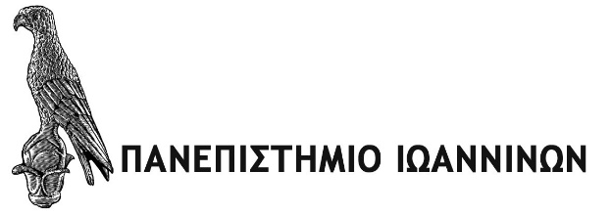

Temperature & Humidity Sensor

Εργασια εξαμηνου

Διαδίκτυο των Αντικειμένων | 20/01/24

Πέτρος Γατέας | 1878 | Υπεύθυνος Πλατφόρμας IoT

Παναγιώτης Τικταπανίδης | 2070 | Υπεύθυνος Ενσωματωμένου Συστήματος

Περιεχόμενα

Εισαγωγή 2

Σχέση με το IoT 3

Περιγραφή της Υλοποίησης 3

Προβλήματα κατά την υλοποίηση 4

Προδιαγραφές 4

Κόμβος IoT 4

Σύνδεση κόμβου με πλατφόρμα IoT 4

Δημιουργία Dashboard 5

Έλεγχος μέσω dashboard 5

Συμπεράσματα 5

Βιβλιογραφία 6

# **Εισαγωγή**

Το αντικείμενο της εργασίας είναι η έρευνα και ανάπτυξη μιας πλήρους εφαρμογής IoT, με αντικείμενο την συλλογή περιβαλλοντικών δεδομένων, καταγραφή τους με τη χρήση της πλατφόρμας ThingerIO και εμφάνιση τους τοπικά με τη χρήση LCD οθόνης.

Για την υλοποίηση θα χρησιμοποιήσουμε:

* Αισθητήρα θερμοκρασίας/υγρασίας DHT 22
* Κόμβο IoT, ESP32C3
* Οθόνη LCD
* Breadboard
* LED
* Καλώδια σύνδεσης
* Πλατφόρμα Thinger.io για καταγραφή

Η εργασία αυτή είναι η πρώτη επαφή της ομάδας με μια εφαρμογή IoT. Με την εμπειρία μας από προηγούμενα μαθήματα, την πορεία του μαθήματος και την καθοδήγηση από τους διδάσκοντες καταφέραμε να υλοποιήσουμε την εργασία.

Για την υλοποίηση χρησιμοποιήσαμε:

* Παραδείγματα κώδικα από τα εργαστήρια του μαθήματος
* Documentation της πλατφόρμας Thinger.io [1]
* Documentation του ESP32-C3 [2]

Η ιδιαιτερότητα της της συγκεκριμένης υλοποίησης είναι ότι δεν έχει ένδειξη χρόνου, οπότε για τον υπολογισμό 30 και 60 δευτερολέπτων ώστε να σταλούν μετρήσεις μέσου όρου θερμοκρασίας και υγρασίας χρησιμοποιούνται κάποιες βοηθητικές μεταβλητές. Έπειτα υπολογίζει τον μέσο όρο στέλνει τις μετρήσεις και μηδενίζει τις βοηθητικές μεταβλητές.

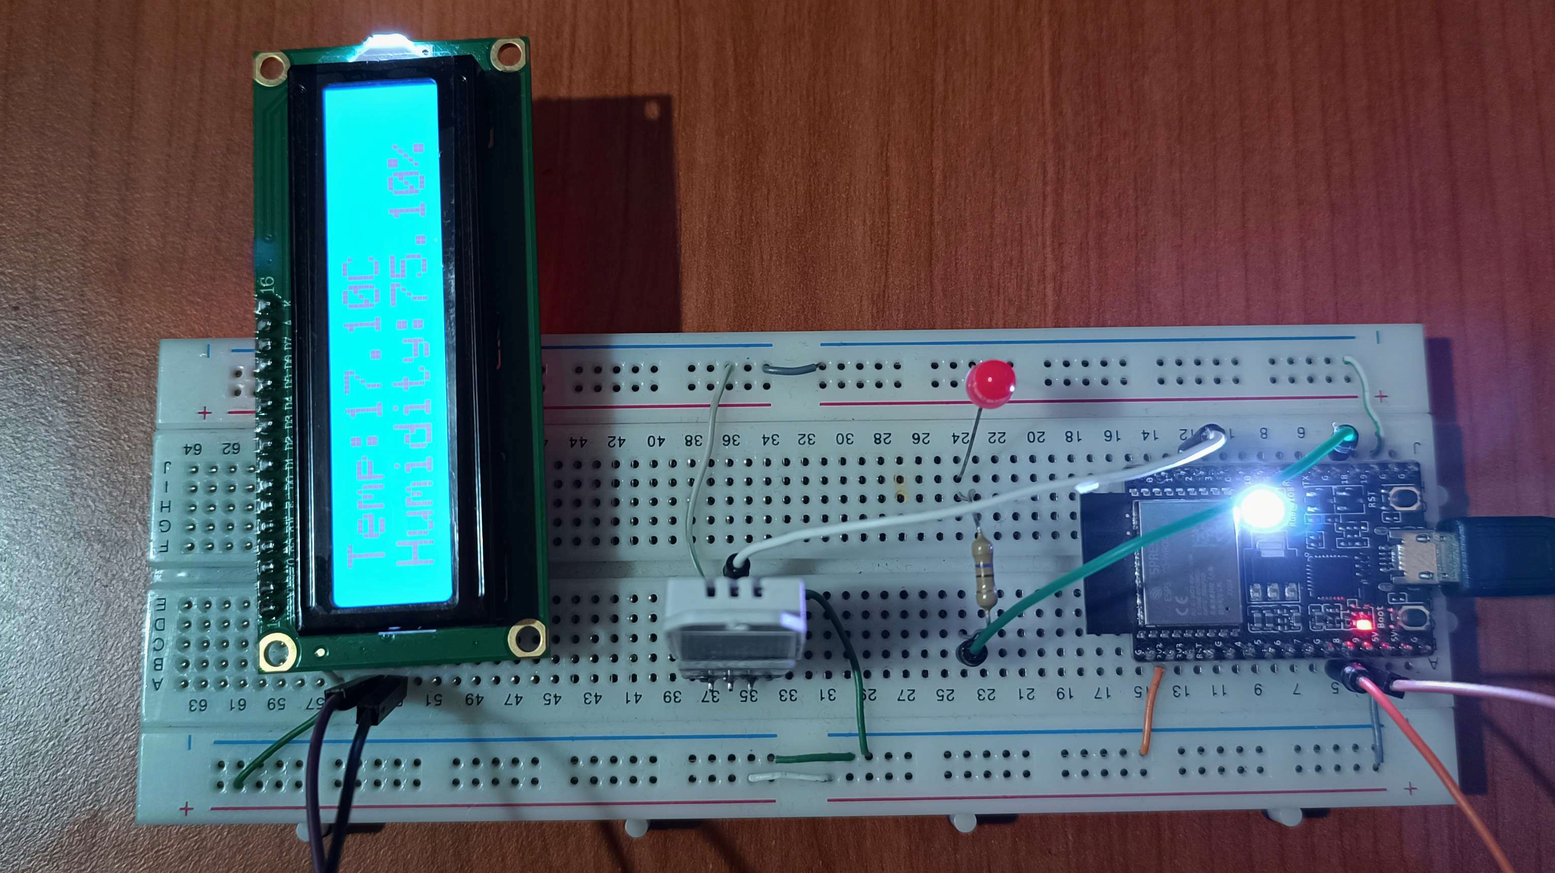

# **Σχέση με το IoT**

Στόχος του IoT είναι η συλλογή, ανταλλαγή και ανάλυση δεδομένων από φυσικά ή άλλα αντικείμενα για να παρέχει έξυπνες λύσεις και βελτιώσεις σε διάφορους τομείς. Στην συγκεκριμένη εφαρμογή αυτά είναι τα στοιχεία που την συνδέουν με το IoT:

1. **Αισθητήρας θερμοκρασίας / υγρασίας (DHT11 ή αντίστοιχο):** Ο αισθητήρας αυτός μετρά τη θερμοκρασία και την υγρασία στο περιβάλλον και παρέχει δεδομένα που μπορούν να χρησιμοποιηθούν για την παρακολούθηση των συνθηκών περιβάλλοντος.
2. **Κόμβος IoT τύπου ESP32 με σύνδεση μέσω WiFi:** Ο ESP32 λειτουργεί ως κόμβος που συνδέεται στο δίκτυο μέσω WiFi. Αναλαμβάνει τον ρόλο της σύνδεσης των αισθητήρων με την πλατφόρμα IoT και τη μετάδοση των δεδομένων.
3. **Οθόνη LCD, breadboard, LED, εξαρτήματα σύνδεσης:** Αυτά τα εξαρτήματα μπορούν να χρησιμοποιηθούν για την εμφάνιση των δεδομένων από τον αισθητήρα. Για παράδειγμα, μια οθόνη LCD μπορεί να εμφανίζει τη θερμοκρασία και την υγρασία τοπικά ή ακόμα και πληροφορίες για την εξέλιξη της εκτέλεσης της εφαρμογής.
4. **Πλατφόρμα IoT ThingerIO:** Η πλατφόρμα αυτή παρέχει μια υποδομή για τη διαχείριση, την αποθήκευση και την αναπαραγωγή των δεδομένων που συλλέγονται από τους αισθητήρες. Επίσης, παρέχει δυνατότητες παρακολούθησης και ελέγχου του συστήματος από μια απομακρυσμένη τοποθεσία.

# **Περιγραφή της Υλοποίησης**

Αρχικά χρησιμοποιήσαμε τις βιβλιοθήκες DHT για την λειτουργία του αισθητήρα, τη LiquidCrystal_I2C για την λειτουργία της LCD οθόνης με το πρωτόκολλο I2C, την WiFi για τη σύνδεση με τον δρομολογητή και την ThingerESP32 για την επικοινωνία του κόμβου μας με την διαδικτυακή πλατφόρμα Thinger.io.

Έπειτα προγραμματίσαμε τον κόμβο ώστε να συνδέεται στο διαδίκτυο και να επιβεβαιώνει την επιτυχή σύνδεση και μέσα από την πλατφόρμα Thinger.io δημιουργώντας τα απαραίτητα credentials πραγματοποιήσαμε την σύνδεση της πλατφόρμας με την συσκευή.

Έτσι ολοκληρώσαμε την αποστολή μετρήσεων θερμοκρασίας και υγρασίας σε πραγματικό χρόνο, η αποστολή μέσου όρου αυτών όπως και η αποθήκευση τους σε data buckets ώστε να χρησιμοποιηθούν για την δημιουργία dashboard με τα ζητούμενα γραφήματα όπως το ιστορικό μια ώρας για θερμοκρασία και τιμές σε πραγματικό χρόνο για θερμοκρασία και υγρασία.

Η αμφίδρομη επικοινωνία του κόμβου με την εφαρμογή μας δίνει επίσης την δυνατότητα να προσθέσουμε στο dashboard έναν διακόπτη on/off με τον οποίο ελέγχουμε ένα εξωτερικό led που είναι συνδεδεμένο στον κόμβο μας με την βοήθεια του breadboard, έτσι μπορούμε να ανάψουμε ή να σβήσουμε το led απομακρυσμένα μέσω του dashboard.

Επίσης προγραμματίσαμε και την LCD οθόνη ώστε να προβάλει μηνύματα και πληροφορίες για την εξέλιξη της εκτέλεσης. Για παράδειγμα μήνυμα κατά την έναρξη της διαδικασίας σύνδεσης στο διαδίκτυο αλλά και μήνυμα επιβεβαίωσης όταν επιτευχθεί η σύνδεση. Έπειτα προβάλλονται σε πραγματικό χρόνο οι μετρήσεις του αισθητήρα για θερμοκρασία και υγρασία. Κάθε μέτρηση ελέγχεται ώστε να προφυλάξουμε το σύστημα από εσφαλμένες τιμές με την εφαρμογή να ενημερώνει τον χρήστη μέσω μηνύματος σε περίπτωση που υπάρχει αδυναμία μέτρησης.

Τα μηνύματα για την διαδικασία της σύνδεσης και την σωστή ή λανθασμένη λήψη μετρήσεων προβάλλονται και στο serial monitor ώστε να βοηθήσουν σε περιπτώσεις σφάλματος.

# **Προβλήματα κατά την υλοποίηση**

Στο κομμάτι της υλοποίησης αντιμετωπίσαμε μερικά μικρά προβλήματα τα οποία εν τέλη λύσαμε ικανοποιώντας τους στόχους της εργασίας.

Κάναμε μια προσπάθεια να ελέγξουμε το ενσωματωμένο ARGB LED του ESP32 για το οποίο χρειάζονται κάποιες συγκεκριμένες βιβλιοθήκες όμως μετά από αρκετό ψάξιμο στο διαδίκτυο και το documentation των δημιουργών παρόλες τις προσπάθειες μας δεν καταφέραμε να βρούμε τρόπο να λειτουργήσει. Έτσι επιλέξαμε να χρησιμοποιήσουμε ένα εξωτερικό LED για να δείξουμε την αμφίδρομη επικοινωνία της πλατφόρμας με τον κόμβο μας.

Όσον αφορά τις μετρήσεις λόγο των προδιαγραφών του αισθητήρα DHT22 [3] υπήρχαν κάποια περιστατικά που για την υγρασία λαμβανόταν η τιμή “nan” τα οποία δεν είχα συγκεκριμένο ούτε σταθερό τρόπο εμφάνισης, δηλαδή μπορεί να ήταν μερικές τιμές σε διάστημα μισής ώρας μετά από 2 ώρες συνεχόμενων μετρήσεων και σε κάποιες δοκιμές έτυχε να μην εμφανιστεί καν αυτό το σφάλμα. Κάνοντας μια δοκιμή μειώνοντας την συχνότητα των μετρήσεων φαίνεται να βοήθησε στην εξάλειψη του προβλήματος αν και πάλι μπορεί να έτυχε να μην εμφανιστεί στις λίγες δοκιμές που κάναμε.

# **Προδιαγραφές**

Παρακάτω καταγράφονται οι προδιαγραφές της υλοποίησης όπως ζητήθηκαν στην εκφώνηση της εργασίας:

### Κόμβος IoT

* Καταγραφή θερμοκρασίας με ανάλυση 0.1 oC
* Καταγραφή υγρασίας με ανάλυση 0.1%
* Παρουσίαση των μετρήσεων σε τοπική οθόνη
* Ανανέωση μέτρησης ανά δύο δευτερόλεπτα.
* Ικανότητα σύνδεσης στο διαδίκτυο μέσω WiFi

### Σύνδεση κόμβου με πλατφόρμα IoT

* Καταγραφή θερμοκρασίας με ανάλυση 0.1 oC
* Καταγραφή υγρασίας με ανάλυση 0.1%
* Παρουσίαση των μετρήσεων σε τοπική οθόνη
* Ανανέωση μέτρησης ανά δύο δευτερόλεπτα.
* Ικανότητα σύνδεσης στο διαδίκτυο μέσω WiFi

### Δημιουργία Dashboard

* Καταγραφή (αποθήκευση) των μετρήσεων με καταγραφή του χρόνου άφιξης.
* Ένδειξη της τελευταίας μέτρησης θερμοκρασίας και υγρασίας (real time)
* Δημιουργία γραφήματος με την ωριαία χρονική εξέλιξη της θερμοκρασίας τις τελευταίες 24 ώρες.
* Υπολογισμός και απεικόνιση της μέσης θερμοκρασίας ανά λεπτό
* Δημιουργία γραφήματος με την χρονική εξέλιξη της υγρασίας το τελευταίο 10λεπτο.

### Έλεγχος μέσω dashboard

* Σύνδεση LED σε ακροδέκτη του κόμβου IoT
* Δημιουργία διεπαφής ελέγχου του LED από το dashboard.
* Επίδειξη απομακρυσμένης αλλαγής κατάστασης του LED μέσω του dashboard.

# **Συμπεράσματα**

Η εργασία επιτυγχάνει τον στόχο της ανάπτυξης μιας πλήρους εφαρμογής IoT. Ο συνδυασμός του αισθητήρα θερμοκρασίας/υγρασίας DHT22, του κόμβου IoT (ESP32) με σύνδεση WiFi, και των επιπλέον εξαρτημάτων οθόνης LCD, breadboard και LED δημιουργούν ένα πλήρες σύστημα για τη συλλογή περιβαλλοντολογικών δεδομένων.

Η χρήση του ESP32 και της πλατφόρμας ΙοΤ ThingerIO αντιπροσωπεύει την εκμετάλλευση σύγχρονων τεχνολογιών IoT για τη σύνδεση, διαχείριση και ανάλυση των δεδομένων που συλλέγονται αξιοποιώντας και την αμφίδρομη επικοινωνία μεταξύ κόμβου και πλατφόρμας.

Η επιλογή της σύνδεσης μέσω WiFi επιτρέπει την ασύρματη επικοινωνία του συστήματος με το δίκτυο, προσφέροντας ευελιξία και ευκολία χρήσης.

Η προσθήκη οθόνης LCD και LED επιτρέπει την οπτικοποίηση των δεδομένων, καθιστώντας την εφαρμογή πιο προσιτή και κατανοητή για τον χρήστη.

Συνολικά, η εργασία παρουσιάζει μια συνεκτική και επιτυχημένη υλοποίηση μιας εφαρμογής IoT για τη συλλογή περιβαλλοντολογικών δεδομένων, εκμεταλλευόμενη σύγχρονες τεχνολογίες και πλατφόρμες.

# **Πηγές**

[1] [Thinger.io Coding Guide](https://docs.thinger.io/coding-guide)

[2] [ESP Programming Guide](https://docs.espressif.com/projects/esp-idf/en/v5.0/esp32c3/index.html)

[3] [DHT22 Specs](https://www.sparkfun.com/datasheets/Sensors/Temperature/DHT22.pdf)